Министерство науки и высшего образования Российской Федерации

Федеральное государственное бюджетное образовательное учреждение

высшего образования

«Вятский государственный университет»

Колледж ВятГУ

**ОТЧЕТ**

**ПО ДОМАШНЕЙ КОНТРОЛЬНОЙ РАБОТЕ №2**

**«ВЫЧИСЛЕНИЕ ЗНАЧЕНИЯ ФУНКЦИИ»**

**ПО ДИСЦИПЛИНЕ «ОСНОВЫ АЛГОРИТМИЗАЦИИ И ПРОГРАММИРОВАНИЯ»**

Выполнил: студент учебной группы ИСПк- 204-52-00

Алиев Тимур Русланович

Преподаватель:

Сергеева Елизавета Григорьевна

г. Киров

2023

1. **Цель работы**: получить базовые навыки работы с одномерными массивами, освоить принципы работы со строками как с частным случаем одномерных массивов.
2. **Задание:**

1.Написать программу, определяющую имеет ли заданный массив параболическую форму.

2.Написать программу, подсчитывающую число слов и букв в заданной строке.

1. **Описание алгоритма:**

**К первой задаче:**

**Алгоритм для данной задачи:**

1.Создайте массив A

2.Ввод длины массива А

3.Ввод элементов массива, с проверкой входит ли этот элемент в график параболической формы.

4.Вывод, имеет ли этот массив параболическую форму

**Ко второй задаче:**

**Алгоритм для данной задачи:**

1.Переменным а и b присваиваем значение равное 0

2.Запросите у пользователя ввод строки

3.Задаем цикл от 1 до количества элементов в строке

* Если последний элемент строки равен пробелу или i равняется количеству элементов сроки, тогда
* Если i равняется количеству элементов строки и последний элемент строки неравен пробелу, тогда к значению b присваиваем b+1 и к значению a присваиваем a+1

4.Вывод, количество слов и букв в строке

1. **Схема алгоритма:**

**К первой задаче:**

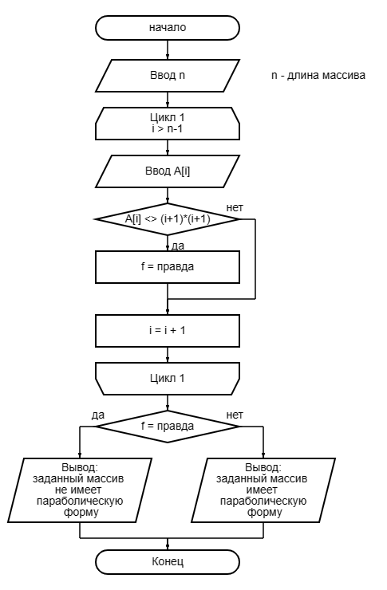

**Ко второй задаче:**

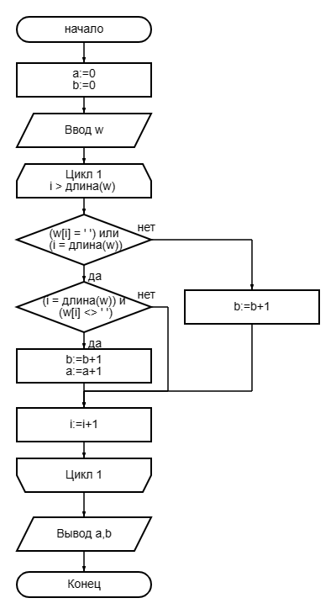

1. **Код программ:**

**Программа №1:**

**program** DKR2VAR2zad;

**var** A: **array of** integer;

n,i :integer; f:boolean;

**begin**

writeln('Введите длину массива: ');

readln(n);

setlength(A,n);

writeln('Введите элементы массива: ');

**for** i:=0 **to** n-1 **do begin**

readln(A[i]);

**if** A[i]<>(i+1)*(i+1) **then begin**

f:=true;

**break**

**end**;

**end**;

**if** f **then** writeln('Заданный массив не имеет параболическую форму') **else** writeln('Заданный массив имеет параболическую форму');

**end**.

**Программа №2:**

**program** DKR2VAR2zad2;

**var** w: string;

a,b,i: integer;

**begin**

a:= 0;

b:= 0;

writeln('Введите строку:');

readln(w);

**for** i := 1 **to** length(w) **do**

**begin**

**if** (w[i] = ' ') **or** (i = length(w)) **then**

**begin**

**if** (i = length(w)) **and** (w[i] <> ' ') **then**

b:= b + 1;

a:= a + 1;

**end**

**else**

b:= b + 1;

**end**;

writeln('Количество слов в строке: ', a);

writeln('Количество букв в строке: ', b);

**end**.

**Результат выполнения программ:**

**Результат программы №1:**

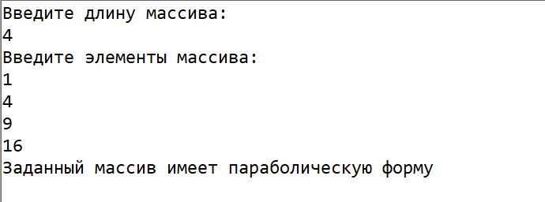

**Результат программы №2:**

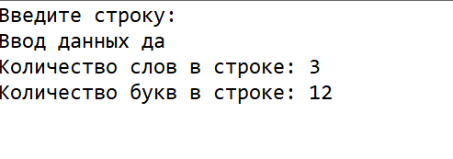

1. **Вывод:**

Программы были успешно разработаны и выполнены согласно поставленной задаче. Вот основные выводы:

**По первой задаче:**

Можно сделать вывод, что программа хорошо структурирована и выполнена корректно. Однако, стоит добавить проверку на корректность вводимых данных (например, на проверку, что вводимые значения являются квадратом номера этого элемента) и добавить обработку возможных ошибок ввода. Во время написания данной программы я закрепил материал с массивами.

**По второй задаче:**

При написании данной программы я научился использовать тип ‘string’.